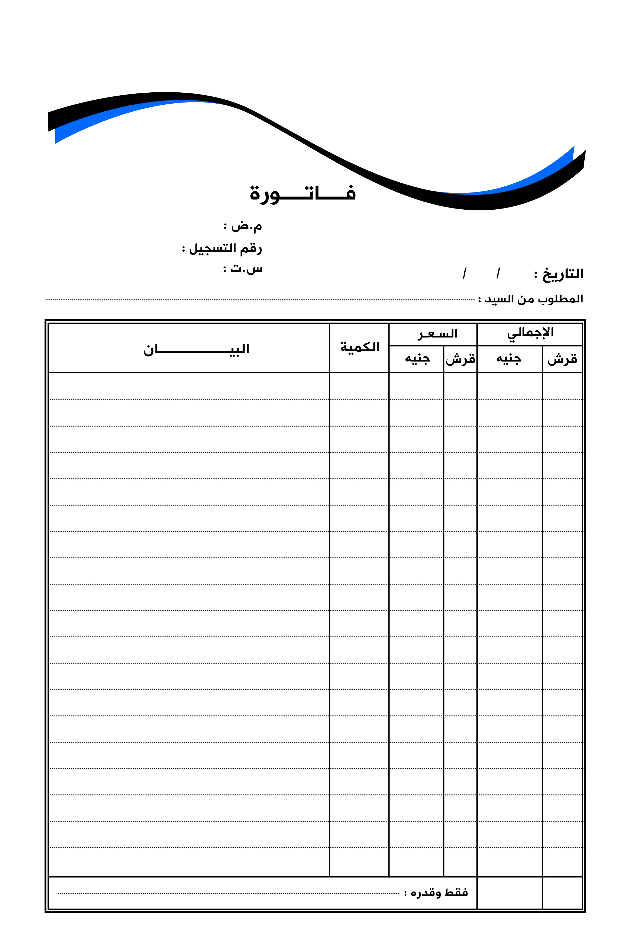

اسم الشركة
الشعار

